МИНИСТЕРСТВО СЕЛЬСКОГО ХОЗЯЙСТВА РОССИЙСКОЙ ФЕДЕРАЦИИ

ФГБОУ ВПО

«БЕЛГОРОДСКАЯ ГОСУДАРСТВЕННАЯ СЕЛЬСКОХОЗЯЙСТВЕННАЯ АКАДЕМИЯ имени В.Я.ГОРИНА»

Рег. №
УДК 631.171: 621.31: 633/635

Инв.№

УТВЕРЖДАЮ:
Ректор БелГСХА им.В.Я.Горина
_______________А.В. Турьянский
«____» ______________ 2013г

ОТЧЕТ
О НАУЧНО-ИССЛЕДОВАТЕЛЬСКОЙ РАБОТЕ

по теме:

«Совершенствование технологий и средств термической обработки сельскохозяйственного сырья и продукции в электромагнитном поле»

Начальник НИЧ _________________А.Н.Ивченко
подпись, дата

Руководитель темы ________________С.В.Вендин
подпись, дата

Белгород 2013

СПИСОК ИСПОЛНИТЕЛЕЙ

Руководитель темы, д-р техн. наук _____________С.В.Вендин
Д-р с.х.н. наук _____________В.С.Бурлаков
Д-р техн. наук _____________Н.В.Нестерова
Канд. техн. наук _____________В.В.Боцман
Канд. техн. наук _____________Ю.Н.Ульянцев
Ст. преподаватель _____________Р.В.Шахбазян
Ст. преподаватель _____________М.В.Щербатюк
Ст. преподаватель _____________И.С.Григорьян
Ст.преподаватель ______________Н.П.Кошлич
Ст.лаборант ______________М.И.Бутенко

РЕФЕРАТ
ОТЧЕТ 46 с, 9 рис, 9 табл,20 источников
СОВЕРШЕНСТВОВАНИЕ ТЕХНОЛОГИЙ И СРЕДСТВ ТЕРМИЧЕСКОЙ ОБРАБОТКИ СЕЛЬСКОХОЗЯЙСТВЕННОГО СЫРЬЯ И ПРОДУКЦИИ В ЭЛЕКТРОМАГНИТНОМ ПОЛЕ
Объектом исследования являются семена сельскохозяйственных культур.
Цель проекта - Разработка теоретических основ, методов и технических средств, обеспечивающих высокое качество термической обработки сельскохозяйственного сырья и продукции в электромагнитном поле. Поставленная цель предусматривала решение следующих задач:
- Разработать теорию и математические модели анализа процессов термической обработки семян в электромагнитном поле СВЧ включающие исследование напряженности электромагнитного поля в семени и исследование СВЧ нагрева семян при дезинсекции, дезинфекции и предпосевной стимуляции;
- Провести экспериментальное обоснование технологических требований к процессам термической обработки в электромагнитном поле СВЧ;
- Провести анализ технологических особенностей процессов термической обработки семян в электромагнитном поле.
В процессе работы проведен анализ средств и методов предпосевной обработки семян с целью повышения их посевных свойств, дезинфекции и дезинсекции. Предложена общая физическая модель процесса и разработана математическая модель взаимодействия электромагнитной волны с многослойными сферическими диэлектрическими объектами. Разработана методика и проведены экспериментальные исследования предпосевной обработки семян пшеницы урожая 2012 и 2013 годов. Проведен анализ влияния режимов обработки на способность прорастания семян.
В результате исследования установлены закономерности влияния факторов электромагнитного воздействия на способность прорастания семян пшеницы, что позволяет определять оптимальные режимы воздействия при предпосевной обработке.

СОДЕРЖАНИЕ
Стр.
Введение…………………………………………………………………….……..5
1 ОБОСНОВАНИЕ НЕОБХОДИМОСТИ ПРИМЕНЕНИЯ ЭЛЕКТРОМАГНИТНЫХ ПОЛЕЙ СВЧ ДЛЯ ТЕРМИЧЕСКОЙ ДЕЗИНСЕКЦИИ, ДЕЗИНФЕКЦИИ И ПРЕДПОСЕВНОЙ ОБРАБОТКИ СЕМЯН……………………...……………………………………………………..6
1.1 Современные технологические приемы дезинсекции, дезинфекции и предпосевной обработки семян………………………………………………..…6
1.2 Специфические особенности применения электромагнитных полей сверхвысокой частоты для термической дезинсекции, дезинфекции и предпосевной стимуляции семян. ……………………………………….……..18
1.3 Физическая модель процесса термической обработки семян в
электромагнитном поле СВЧ……………………………………………………....23
2 ТЕОРЕТИЧЕСКИЕ ИССЛЕДОВАНИЯ НАПРЯЖЕННОСТИ ЭЛЕКТРОМАГНИТНОГО ПОЛЯ В СЕМЕНИ ПРИ СВЧ ОБРАБОТКЕ…...26
2.1 Общая постановка задачи и решение для многослойных сферических объектов…………………………………………………………………….……26
3 ЭКСПЕРИМЕНТАЛЬНЫЕ ИССЛЕДОВАНИЯ ПРОЦЕССОВ ПРЕДПОСЕВНОЙ ОБРАБОТКИ ЗЕРНОВЫХ КУЛЬТУР…………………..35
3.1 Методические основы проведения экспериментальных исследований……35
3.2 Экспериментальные исследования по оценке влияния параметров
ЭМП СВЧ на всхожесть семян при СВЧ обработке зерновых……………...…37
ЗАКЛЮЧЕНИЕ……………………………………………………………………44
БИБЛИОГРАФИЧЕСКИЙ СПИСОК…………………………………………….46
ПРИЛОЖЕНИЯ…………………………………………………………………….47
ВВЕДЕНИЕ
Продуктивность семян зависит от многих составляющих, как от внешних факторов (среды обитания и развития), так и от биологических качеств семян. Многообразие этих факторов очень велико и, в разные периоды развития растений, они оказывают различное воздействие на го рост и созревание. Учесть их все практически невозможно, но современная агрокультура имеет в своем арсенале большое количество методов, препаратов, технологий, технических средств и т.д. для целенаправленного воздействия на семя и среду его развития, с целью получения стабильного урожая. Собственно говоря, сущность всех технологических приемов заключается в том, чтобы нейтрализовать влияние одних факторов (отрицательных) и усилить влияние других факторов (положительных).
Весьма эффективным способом наряду с традиционными методами для повышения продуктивности может стать применение электрофизического воздействия электромагнитными полями сверхвысокой частоты (ЭМП СВЧ).
В тоже время, сельскохозяйственному производителю для получения стабильного результата необходимо поставлять оборудование с учетом специфики биообъекта (электрофизических и теплофизических свойств) и его реакции на биотропные факторы электромагнитного поля (интенсивность потока энергии, частота, напряженность поля, модуляция, поляризация, экспозиция), проявляющиеся в тепловом и специфическом нетепловом эффекте. И, поскольку ответы на данные вопросы, согласно литературному обзору, носят хаотичный, а иногда и противоречивый характер, необходим единый научный комплексный подход, необходима разработка теории и математических методов, позволяющих качественно и количественно проанализировать процесс СВЧ обработки семян применительно к технологиям дезинсекции, дезинфекции и предпосевной стимуляции семян с учетом электродинамических термических аспектов

1 ОБОСНОВАНИЕ НЕОБХОДИМОСТИ ПРИМЕНЕНИЯ ЭЛЕКТРОМАГНИТНЫХ ПОЛЕЙ СВЧ ДЛЯ ТЕРМИЧЕСКОЙ ДЕЗИНСЕКЦИИ, ДЕЗИНФЕКЦИИ И ПРЕДПОСЕВНОЙ ОБРАБОТКИ СЕМЯН
1.1 Современные технологические приемы дезинсекции, дезинфекции и предпосевной обработки семян
Продуктивность семян зависит от многих составляющих, как от внешних факторов (среды обитания и развития), так и от биологических качеств семян. Многообразие этих факторов очень велико и, в разные периоды развития растений, они оказывают различное воздействие на го рост и созревание. Учесть их все практически невозможно, но современная агрокультура имеет в своем арсенале большое количество методов, препаратов, технологий, технических средств и т.д. для целенаправленного воздействия на семя и среду его развития, с целью получения стабильного урожая [1,8,10,11,12 и др.]. Собственно говоря, сущность всех технологических приемов заключается в том, чтобы нейтрализовать влияние одних факторов (отрицательных) и усилить влияние других факторов (положительных).
В таблице 1.1 приведена группа физических и биофизических факторов, определяющих репродуктивные качества семян сельскохозяйственных культур в процессе производства продукции растениеводства.
Операции предпосевной стимуляции и дезинфекции, как правило, проводятся перед посевом и могут быть объединены в одну группу методов подготовки семян к посеву.
На рисунке 1.1 приведена классификация методов подготовки семян к посеву. Условно эти методы можно разделить на биологические, химические и физические.
Состояние биологического покоя семян (будь то послеуборочный покой обусловленный процессом дозаривания семян и формированием зародыша семени, или глубокий органический покой – может сохраняться в течении нескольких лет, обусловленный как наличием толстой водонепроницаемой оболочки, так и химической связью ферментов роста может быть нейтрализовано внешним раздражителем, вызывающим переход в свободное состояние особых групп ферментов увеличивающих проницаемость клеточных мембран и запуск механизма размножения и деления клеток.
Таблица 1.1 - Классификация наиболее существенных физических и биофизических факторов, определяющих репродуктивные качества семян сельскохозяйственных культур в процессе производства продукции растениеводства.
Общая классификация | Наименование факторов
1. Внешние физические воздействия | Электромагнитная (солнечная) энергия, температура, влажность среды, газовый состав среды и т.д.
2. Биофизические свойства семян | Гигроскопичность, влагопоглотительная способность, физикомеханческие свойства оболочки семян (твердость, газо- и водопроницаемость) и т.д.
3. Естественные биологические процессы свойственные семенам | Дозаривание, старение, физиологический покой и т.д.
4. Семена как среда для жизнедеятельности микроорганизмов, насекомых вредителей и т.д. | Концентрация в семенах белков, жиров, углеводов, витаминов, воды и др. веществ, устойчивость семян к поражению патогенной микрофлоры, вредными насекомыми и т.д.

Причем диапазон воздействия может быть от слабых, действующих на информационном уровне биопотенциалов семян, до ударных шоковых.
Биологические методы предпосевной стимуляции семян заключаются в замачивании семян в различных растительных экстрактах богатых витаминами группы В, а также окислительно – восстановительными и гидролитическими фермента.
Недостатками биологических методов являются: низкая технологичность; сложность процесса получения стимулирующих веществ; неодинаковая реакция семян ввиду их разнокачественности; необходимость проведения рекогносцировочных опытов по определению оптимальных доз при обработке больших партий семян.
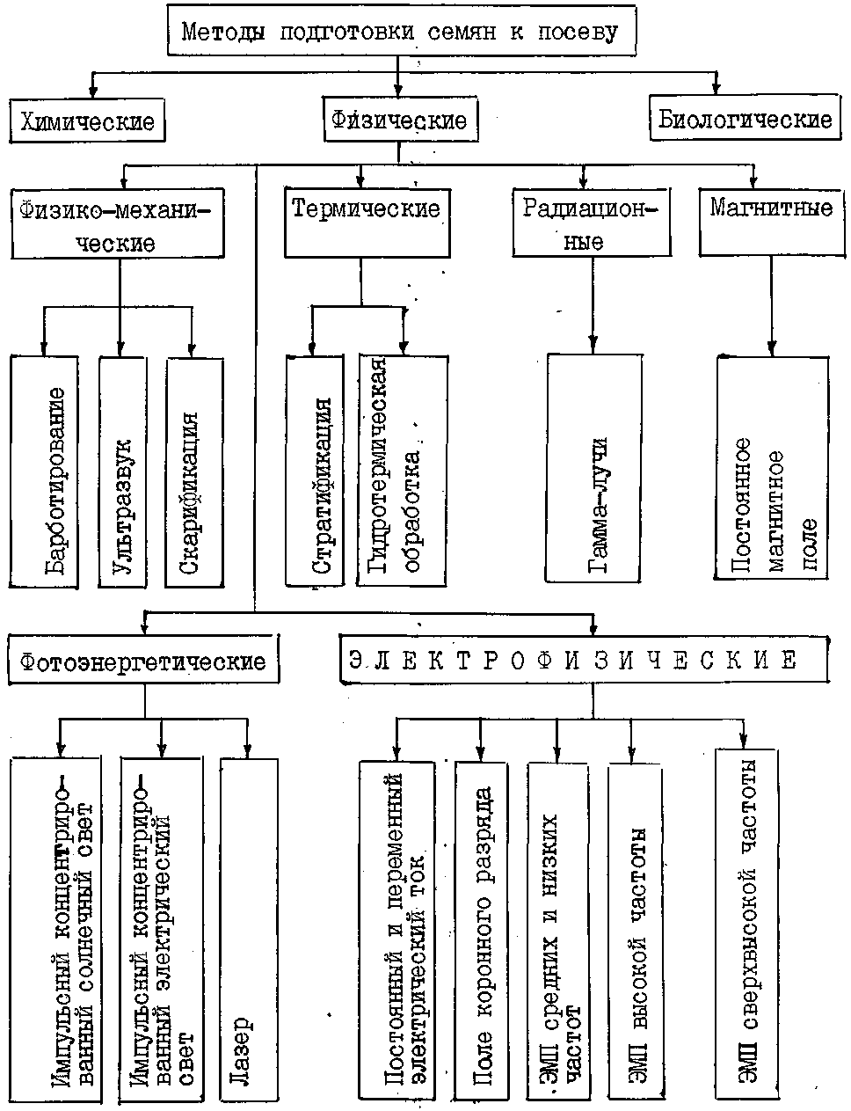
Рисунок 1.1 - Методы подготовки семян к посеву
Химические методы предпосевной стимуляции семян заключаются в обработке семян различными химическими препаратами – регуляторами роста. Ингибиторами, микроэлементами и их солями. Недостатками химических методов предпосевной стимуляции является то, что химические препараты содержат соли тяжелых металлов, которые токсичны, не разлагаются в природе и губительно действуют на животных и человека.
Физические методы предпосевной обработки семян классифицируются на: физико – механические; термические; радиационные; магнитные; фотоэнергетические; электрофизические.
Физико – механические методы предпосевной стимуляции семян включают:
- барботирование (обработка семян в воде кислородом или воздухом при температуре 20 ⁺₋ 2 ⁰С);
- ультразвуковую обработку семян в воде;
- скарификацию (нарушение целостности оболочки семени).
К недостаткам физико-механических методов предпосевной стимуляции семян следует отнести: длительность процесса обработки; необходимость последующей сушки семян; низкая технологичность и трудоемкость процесса.
Термические методы предпосевной стимуляции семян включают:
- стратификацию (выдерживание семян при определенной температуре в течение длительного времени);
- обработку семян паром;
- воздействие на семена переменными температурами.
Недостатками термических методов являются: длительность обработки от нескольких недель до нескольких месяцев; необходимость строго поддерживать заданную температуру.
Радиационные методы предпосевной стимуляции семян заключаются в обработке семян ионизирующими излучениями.
Фотоэнергетические методы (ФЭМ) предпосевной стимуляции семян включают:
- обработку семян концентрированным светом;
- обработку семян импульсным концентрированным солнечным светом (ИКСС);
- обработку семян импульсным высокочастотным электрическим светом (61,62 и др.);
- лазерную обработку семян.
Недостатком ФЭМ предпосевной стимуляции семян является низкая производительность.
Весьма перспективным является способ предпосевной стимуляции семян в постоянном магнитном поле (ПМП), но к сожалению он не нашел еще достаточно широкого применения.
Электрофизические способы предпосевной стимуляции семян разделяются на:
- обработку семян постоянным электрическим током;
- обработку семян в поле коронного разряда;
- обработку семян электромагнитными полями низких, средних и высоких частот;
- обработку семян электромагнитной энергией инфракрасного и ультрафиолетового спектров;
- обработку семян электромагнитными полями сверхвысокой частоты.
Следует сказать, что из всех перечисленных электрофизических способов предпосевной стимуляции семян, благодаря наличию определенных преимуществ и достоинств, о которых будет указано ниже в пункте 1.2, наибольшие перспективы в производственном плане имеет способ обработки семян электромагнитными полями сверхвысокой частоты (ЭМП СВЧ).
Современные методы дезинфекции семян при подготовке их к посеву, как и методы предпосевной стимуляции, можно классифицировать на биологические, химические и физические.
Биологические методы дезинфекции семян заключаются в обработке семян веществами, подавляющими рост микроорганизмов и убивающими их.
Химические методы дезинфекции включают обработку семян химическими веществами, губительно сказывающимися на патогенной микрофлоре.
Основным недостатком химических методов дезинфекции является отрицательное воздействие на окружающую среду, животных, человека, нарушение экологического баланса в природе.
Физические методы дезинфекции семян включают:
- воздушную высокотемпературную обработку семян;
- гидротермическую обработку семян.
Недостатками указанных термических методов является: низкая технологичность, длительность обработки, необходимость длительного подсушивания семян (после гидротермической обработки семян).
Электрофизические методы дезинфекции заключаются в обработке семян электромагнитными полями высокой (ВЧ) и сверхвысокой (СВЧ) частот.
Для борьбы с насекомыми вредителями семян и зерна также разработан ряд мероприятий и технологических приемов дезинсекции.
Условно их можно разделить на профилактические и истребительные. Профилактические мероприятия заключаются в создании определенных условий, благоприятных для семян и неблагоприятных для жизнедеятельности насекомых, соблюдение санитарного режима, ликвидации резерваций, предупреждение расселения вредителей, подготовке технической базы к приему семян (зерна).
Истребительные мероприятия предусматривают использование различных средств и способов борьбы с насекомыми. На рисунке 1.2. приведена классификация истребительных методов борьбы с такими опасными насекомыми и вредителями, как гороховая и фасолевая зерновки. Отметим, что все указанные методы, в полной мере, могут быть отнесены и к методам борьбы с насекомыми вредителями зерновых культур.
За исключением агротехнических методов (посев незараженными семенами, раздельная технология уборки, лущение и зяблевая вспашка после уборки и т.д.) и биологических методов (использование естественных врагов насекомых, выведение сортов устойчивых к поражению насекомыми и т.д.). Представленные на рисунке 1.2 методы относятся к послеуборочной обработке и к истребительным мероприятиям в период хранения.

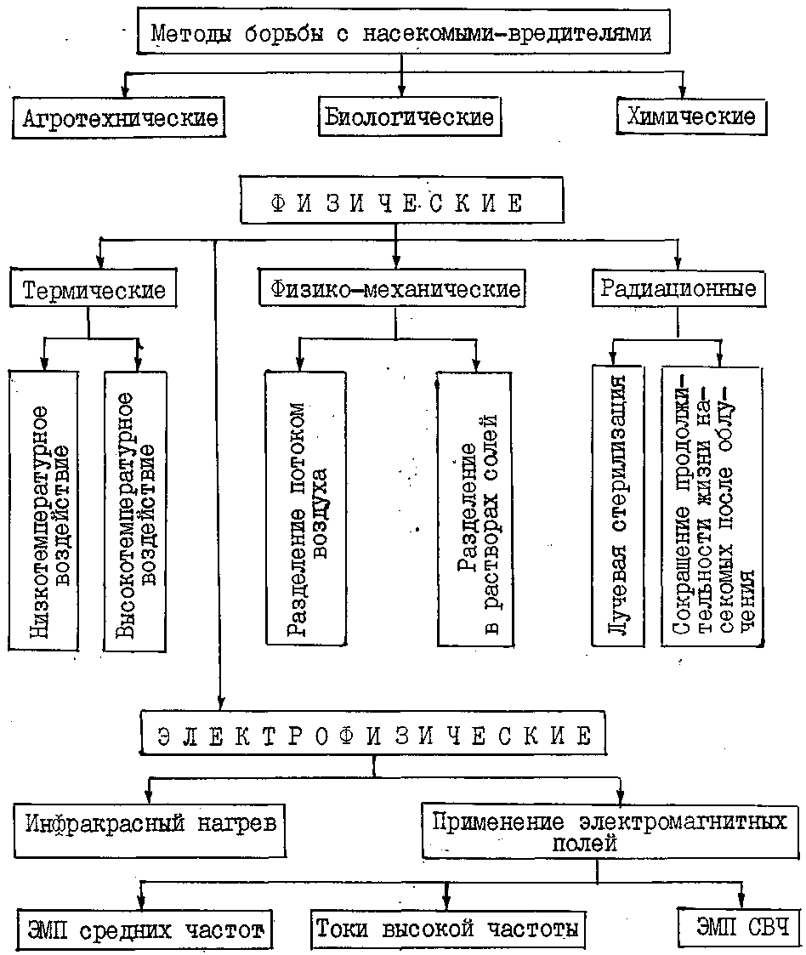
Рисунок 1.2 - Методы борьбы с насекомыми – вредителями (дезинсекции).
По принципу действия истребительные методы борьбы с насекомыми и вредителями в послеуборочный период и во время хранения разделяют на химические и физические.
Химические методы дезинсекции семян являются основными и предусматривают обработку объема семян в помещениях или емкостях различными фумигантными пестицидами (ядохимикатами).
К недостаткам химических методов дезинсекции следует отнести:
- необходимость обеспечения достаточной герметичности в помещениях или емкостях, где проводится обработка семян;
- сложность поддержания нужной концентрации препаратов для полной гибели насекомых;
- простой предприятий в период газации и дегазации;
- загрязнение зерна и окружающей среды ядохимикатами;
- опасность для здоровья людей;
- развитие устойчивости насекомых к инсектицидам
- однократная химическая обработка, как правило, не обеспечивает 100 % смертность насекомых, но часто приводит к снижению всхожести (в среднем на 4 %).
Физические методы борьбы с насекомыми вредителями можно разделить на физико-механические, термические, воздействие ионизирующими излучениями электрофизические.
Физико-механические методы предусматривают отделение пораженных вредителями семян от непораженных, с последующей ликвидацией зараженной части семян. Основу метода составляет то, что пораженные вредителями семена теряют массу и их можно разделить по удельному весу, например, на пневмостолах или концентрированных растворах солей. Недостатки: трудоемкость процесса, малая производительность, необходимость сушки семян после разделения в растворах солей.
Термическая дезинсекция основана на чувствительности насекомых к изменению температуры окружающей среды. Различают термическую дезинсекцию двух типов: воздействие низкими температурами и высокотемпературное воздействие.
Насекомые являются пойкилотермными организмами, т.е. имеют непостоянную температуру тела. Для разных видов насекомых существуют оптимальные температуры окружающей среды, наиболее благоприятные для развития, но, в основном, они находятся в диапазоне 15-38 ⁰С.
При понижении температуры окружающей среды в организме насекомые все физиологические процессы замедляются, наступает холодовое оцепенение, а при длительном воздействии низких температур у некоторых насекомых происходят необратимые процессы, приводящие к их гибели. Недостатками дезинсекции холодом являются: трудоемкость процесса, невозможность использования для семенных фондов, неприменим к насекомым с высокой сопротивляемостью холодом (гороховая зерновка).
При превышении порога, оптимальных для развития данного вида насекомых температур, у насекомых наступает «тепловое оцепенение», но сохраняется жизнеспособность, если убрать температурное воздействие. При слишком сильном превышении температуры, за пределы физиологических возможностей наступает гибель насекомых из-за необратимых изменения в результате перегрева и свертывания белков.
Методы высокотемпературной дезинсекции эффективны при обеззараживании зерновой массы во взвешенном состоянии, но мало эффективны при использовании шахтных сушилок и поэтому широкого распространения не получили. Кроме того, высокотемпературная дезинсекция не применима к зернобобовым, т.к. интенсивные режимы воздействия горячим воздухом вызывают растрескивание эндосперма, что снижает их стойкость к хранению и приводит к потере семенных качеств.
Методы борьбы с насекомыми вредителями с использованием энергии ионизирующих излучений разделяют на: лучевую стерилизацию насекомых и воздействие с летальным эффектом.
Метод лучевой стерилизации основан на стерилизующем действии радиации. Облучение насекомых приводит к тому, что нормальные особи при спаривании с стерильными не дают потомства – отложенные яйца насекомых оказываются нежизнеспособными, снижается численность естественной популяции.
Метод радиационной дезинсекции с летальным эффектом заключается в сокращении продолжительности жизни насекомых, подвергавшихся воздействию ионизирующих излучений, т.к., при поглощении энергии ионизирующих излучений происходит ионизация и возбуждение атомов и молекул живой материи, что влечет за собой разрыв молекулярных связей, изменение химической структуры различных соединений, расщепление воды на водород и гидроксильную группу и т.д.
Недостатками радиационной дезинсекции является: высокая стоимость оборудования, которая может быть оправдана при обработке больших партий зерна (на портовых элеваторах, перевалочных пунктах); невозможность применения для дезинсекции семенных фондов; облученные особи живут до нескольких недель и санитарным службам необходимо различать стерильных и способных к размножению насекомых.
К электрофизическим методам борьбы с насекомыми вредителями следует отнести: применение оптического, ультрафиолетового и инфракрасного излучения; воздействие разрядами высокого напряжения; применение электромагнитных полей средних, высоких и сверхвысоких частот.
Излучения оптического и ультрафиолетового диапазонов применяются, в основном, для изучения популяций и борьбы с вредителями садов и не могут быть использованы для дезинсекции семян и зерна.
Метод дезинсекции инфракрасными лучами основании на поглощении различными тканями насекомого и зерна энергии инфракрасного излучения, что приводит к их нагреву. Недостатки: малая проникающая способность инфракрасного излучения; низкая производительность; ограниченности применения для крупно-семенных культур, особенно при скрытых фазах развития вредителей.
Использование разрядов высокого напряжения было исследовано для борьбы с насекомыми вредителями, обитающими на поверхности почвы. Для дезинсекции семян и зерна этот метод не применялся.
Работы по применению электромагнитных полей или радиоволн для борьбы с насекомыми вредителями, как в нашей стране, так и за рубежом, были начаты еще в конце 20-х и начале 30-х годов прошлого века. Проводимые в дальнейшем исследования разделились на исследования поискового характера о влиянии радиоволн на насекомых, применение ЭМП в борьбе с вредителями древесины, вредными почвенными насекомыми, уничтожение вшей и их яиц в одежде, исследования над насекомыми вредителями складского зерна. Было замечено, что при определенных дозах, воздействие электромагнитными полями приводит к гибели насекомых не нанося вреда живым растениям и различным растительным продуктам и материалам, облучающимися вместе с насекомыми.
По современным понятиям, гибель биообъектов растительного и животного происхождения и микроорганизмов происходит в результате денатурации белка из-за нагрева диэлектрических веществ в электромагнитном поле при темпах нагрева 0,5 – 0,8 ⁰С/с и при удельной мощности 0,09 – 0,3 кВт/кг, а при увеличении темпа нагрева до 1,2 – 1,6 ⁰С/с в результате диэлектрического разрушения клеток живой ткани. Наряду с нагревом, под действием электромагнитного поля ряд исследователей наблюдали различные биологические явления, названные нетепловыми эффектами. Однако различить эти особенности электромагнитного воздействия очень трудно.
Исследования по использованию электромагнитных волн для борьбы с насекомыми вредителями зерновых запасов проводились, как у нас в стране, так и за рубежом, начиная с конца 20-х годов. За это время были изучены особенности воздействия электромагнитного поля на вредных насекомых в широком диапазоне частот (от 1 – 2 МГц до 27 МГц) и напряжении поля (до 8 кВ/см). В основном эти работы касались разработки способа борьбы с насекомыми вредителями пшеницы, риса (долгоносики, клещи). В результате проведенных исследовании было выявлено, что эффективность воздействия на насекомых колеблется в зависимости от таких факторов, как частота поля, напряженность поля в зоне обработки, время воздействия, ориентация насекомых относительно силовых линий напряженности электрического пол, высота организации нервной системы организма, возраста насекомого, расположения вредителя внутри зерновой массы или на ее поверхности, диэлектрические параметры зерновой массы.
В отношение наиболее эффективной длины волны или частоты электромагнитного поля в литературе существуют различные мнения. Большинство исследователей считают, что длинноволновый диапазон не пригоден для промышленной технологии обработки зерна, мало пригоден также и средневолновый диапазон. Другие авторы считают, что именно средневолновый диапазон (частота 1-2 МГц) имеет ряд преимуществ по сравнению с дезинсекцией при помощи ультравысоких частот.
Что касается значения напряженности электромагнитного поля в зоне обработки и времени воздействия, то, в случае, почти все исследователи подтверждают повышение эффективности воздействия с увеличением этих факторов.
Многие авторы указывают на существенное значение ориентации насекомого по отношению к силовым линиям напряженности электрического поля. Отмечено, что гибель насекомых наступала быстрее при совпадении длинной оси тела с направлением силовых линий, а при перпендикулярном расположении оси тела гибель наступала позже.
Во многих работах имеются данные о том, что более централизованная нервная система наиболее чувствительна к электромагнитному воздействию и, что гибель более высоко развитых организмов (взрослые насекомые, куколки, личинки) наступает раньше, чем будет убит зародыш зерна – низший организм. Приводятся данные о том, что внутри зерна долгоносики погибают скорее, чем на его поверхности и в более толстом слое зерна смертельная доза во времени сокращается. Однако имеется информация, что гибель личинок, куколок и амбарного долгоносика наступала скорее не в зерне, а вне его и в более влажном зерне легче, чем в менее влажном. В то же время, некоторые авторы приводят сведения, что с увеличением влажности зерна возрастает значение экспозиции, смертельной для долгоносиков.
Несмотря на отмеченную всеми авторами перспективность использования электромагнитных полей для дезинсекции зерна от насекомых вредителей, к сожалению, до настоящего времени не создано промышленных установок данного типа. Видимо, одним из основных факторов, сдерживающих разработку установок промышленного типа, явились низкая надежность и малый ресурс работы ламповых генераторов, высокие затраты электроэнергии на обработку.
Эффективность применения ЭМП СВЧ для защиты семян и зерна от насекомых вредителей подтверждается многочисленными исследованиями, как у нас в стране, так и за рубежом.

1.2. Специфические особенности применения электромагнитных полей сверхвысокой частоты для термической дезинсекции, дезинфекции и предпосевной стимуляции семян.
Литературный обзор современных методов и технологических приемов дезинсекции, дезинфекции и предпосевной стимуляции семян (п. 1.1.) показывает, что перспективным направления для решения рассматриваемых проблем является разработка технологий на основе использования энергии электромагнитных полей сверхвысокой частоты. Причем СВЧ обработка применима, как при дезинсекции, дезинфекции, так и при предпосевной стимуляции семян.
В чем же состоит секрет больших возможностей СВЧ метода? Полного ответа на данный вопрос наука не дала и по настоящее время. Однако существуют достаточно серьезные исследования, в которых имеется научное объяснение феномена электромагнитного поля СВЧ.
Предпосевная стимуляция семян объясняется реакцией последних на внешний раздражитель, если интенсивность его действия превышает определенное пороговое значение. СВЧ энергия, подведенная к семенам, приводит в действие пусковой механизм реакций, которые проходят далее в клетках семян за счет их собственных энергетических ресурсов. После СВЧ воздействия отмечается увеличение числа свободных радикалов (неспаренных электронов), что приводит к изменению проницаемости биомембран, бурному развитию окислительных реакций, усилению образования и активизации ферментов, увеличение интенсивности дыхания, синтеза нуклеиновых кислот и белков темпов деления клеток, что способствует выходу семян из состояния покоя, активизации роста.
Кроме того, одно из специфических особенностей предпосевной СВЧ обработки семян является время прошедшее от обработки до посева – срок отлежки. При этом достоверно было установлено, что при подготовке семян к посеву с использованием ВЧ и СВЧ энергии оптимальный срок периода «обработка-посев» для овощных культур 2-5 дней, для зерновых культур 20-23 дня. При увеличении срока отлежки эффект СВЧ воздействия снижается, но надо также учитывать, что повторная СВЧ обработка будет менее эффективна, чем первая.
Технология СВЧ дезинфекции семян в простейшем случае заключается в предварительном поверхностном увлажнении зараженных семян с последующим термическим обеззараживанием СВЧ энергией. Физическая сущность метода объясняется следующими моментами: вода, как полярный диэлектрик, обладает диэлектрической проницаемостью, обусловленной поляризацией двух типов – электронным смещением (без потерь) и ориентацией диполей (связанной с поглощением подводимой энергии). Каждый полярный диэлектрик имеет свою резонансную частоту, которая соответствует возникновению аномальной дисперсии, сопровождающейся сильным поглощением электрической энергии, т.е. на определенной частоте тангенс диэлектрических потерь tgδ максимален. Далее, по утверждению автора, указывается, что в диапазоне часто 10⁶ – 10¹⁰Гц неполярные диэлектрики, например сухое зерно, ведут себя как прозрачная среда, т.е. не поглощает электрическую энергию. Тангенс потерь воды равен 0,95 и он примерно в 600 раз больше, чем сухого зерна пшеницы (0,0016). Таким образом, при кратковременном увлажнении семени, вирусы, грибки и бактерии (в силу большой влагопоглатительной способности) быстро впитывают воду и при помещении их в электромагнитное поле поглощают основную часть энергии и в результате избирательного нагрева инактивируют (гибнут). Температура семян при этом повышается незначительно.
Следует сказать, что изложенное выше обоснование и гипотеза механизма СВЧ дезинфекции исключительно за счет термических аспектов не объясняет многих интересных научных результатов по «сухой» СВЧ дезинфекции. Кроме того, вызывает сомнение гипотетическое предположение об избирательности поверхностного нагрева в таких малых частицах как семена и микроорганизмы. Для ясности необходимы рабочие модели количественной оценки термических аспектов процесса с учетом электрофизических и теплофизических свойств. И еще необходимо отметить, что предположенная гипотеза не учитывает важный фактор электродинамического действия ЭМП СВЧ на микроорганизмы.
Становится, очевидно, что, несмотря на хорошие экспериментальные результаты, для понимания сущности методов СВЧ дезинфекции и расширения его возможностей в научном и практическом плане необходим строгий качественный научный и количественный анализ процесса с учетом, как электродинамических, так и термических сторон СВЧ воздействия.
Эффективность СВЧ дезинсекции, по мнению многих исследователей объясняется тепловым действием, вследствие нагрева диэлектрических веществ в переменном электромагнитном поле. При этом упоминается об избирательном нагреве жировых и липидных тканей насекомого по сравнению с семенем.
В тоже время многочисленные экспериментальные данные показывают, что эффективность воздействия на насекомых зависит от частоты ЭМП, напряженности ЭМП в зоне обработки, времени воздействия, ориентации насекомых относительно силовой линии напряженности электрического поля, высоты организации нервной системы, возраста насекомого, влажности зерна и т.д. Причем встречаются диаметрально противоположные мнения о наиболее предпочтительных значениях параметров воздействия. Все это затрудняет развитие метода СВЧ дезинсекции семян и сдерживает его широкое внедрение в с.-х. производство. Поэтому для разрешения возникающих противоречий и предположений необходимо строгое научное исследование процесса, позволяющее качественно и количественно оценить значимость параметров СВЧ воздействия и состояния семян (влажность, степень зараженности и т.д.) в эффективности борьбы с насекомыми вредителями, имеющими очень высокую чувствительность к электромагнитным полям.
Следующим важным моментов является техническая реализация СВЧ технологий дезинсекции, дезинфекции и предпосевной стимуляции семян. Как показывает обзор литературы, конструктивно СВЧ устройство для обработки семян разделяются на четыре принципиальных технических решения:
- обработка семян в резонаторной камере периодического действия;
- обработка потока семян в объемном проходном резонаторе;
- периодическая обработка слоя семян под излучателем в радиогерметичной камере;
- обработка слоя семян под излучателем на конвейерной ленте.
В связи с этим, возникает ряд технических задач, требующих конструктивного решения: обеспечения равномерности СВЧ обработки семян, обеспечение высокой производительности, повышение эффективности использования СВЧ энергии и увеличение срока службы оборудования за счет согласования СВЧ генератора с нагрузкой (обрабатываемыми семенами).
На основании приведенного анализа современных методов, а также специфических особенностей применения ЭМП СВЧ выделим основные преимущества СВЧ метода по сравнению с традиционными способами обработки семян:
- СВЧ метод является универсальным, т.е. может быть использован как при дезинсекции, дезинфекции, так и при предпосевной стимуляции семян. Следовательно, возможно создание единого специализированного, унифицированного оборудования, реализующего все указанные технологии;
- СВЧ метод является экологически чистым, не оказывает вредного воздействия на окружающую среду;
- СВЧ воздействие безинерционно, что очень важно при управлении процессов обработки семян;
- СВЧ метод технологичен с позиций регулировки производительности, механизации и автоматизации процесса обработки семян, позволяет максимально снизить затраты ручного труда.
Кроме того, положительным моментом перспективности разработки СВЧ технологий является также наличие широкой сети предприятий оборонного комплекса, занимающихся вопросами разработки и производства технической базы СВЧ устройств, а также то, что в связи с конверсией не задействовано большое количество СВЧ источников от радиолокационных станций. Поэтому при грамотной доработке и при наличии финансирования возможно быстрое внедрение СВЧ технологий в сельскохозяйственное производство.
В заключение следует отметить, что конечным результатом научных исследований, представленных в данной работе, является создание унифицированных специализированных СВЧ комплексов по обработке семян (с различной модификацией по производительности), которые с большей эффективностью могут быть внедрены, как в крупных коллективных хозяйствах, так и в мелких фермерских хозяйствах.
В тоже время, сельскохозяйственному производителю для получения стабильного результата необходимо поставлять оборудование с учетом специфики биообъекта (электрофизических и теплофизических свойств) и его реакции на биотропные факторы электромагнитного поля (интенсивность потока энергии, частота, напряженность поля, модуляция, поляризация, экспозиция), проявляющиеся в тепловом и специфическом нетепловом эффекте. И, поскольку ответы на данные вопросы, согласно литературному обзору, носят хаотичный, а иногда и противоречивый характер, необходим единый научный комплексный подход, необходима разработка теории и математических методов, позволяющих качественно и количественно проанализировать процесс СВЧ обработки семян применительно к технологиям дезинсекции, дезинфекции и предпосевной стимуляции семян с учетом электродинамических термических аспектов, необходим анализ экспериментальных результатов с целью выявления технологических рекомендаций, анализ существующих и разработка наиболее эффективных технических средств, анализ технико-экономической эффективности и обоснованности применения СВЧ технологий для конкретного потребителя (с учетом объема производства, сроков обработки, финансовых возможностей и т.д.).

1.3. Физическая модель процесса термической обработки семян в электромагнитном поле СВЧ.
В целом анализ современных технологических приемов дезинсекции, дезинфекции и предпосевной стимуляции семян и специфических особенностей применения ЭМП СВЧ показал, что, несмотря на многочисленные экспериментальные результаты, необходимо проведение комплексных исследований с разработкой физических и математических моделей и соответственно методов анализа, позволяющих качественно и количественно оценивать эффективность воздействия, что даст возможность прогнозировать ожидаемый результат и повысит надежность технологического процесса.
Эффективность теории и математических моделей, в практическом приложении, во многом определяется корректностью предлагаемой физической модели и, следовательно, физическая модель должна отражать в себе основную суть исследуемой технологии. Так проблема дезинсекции семян бобовых, например дезинсекция гороха от гороховой зерновки, состоит в том, чтобы уничтожить вредителя (насекомое), находящегося в межзерновом пространстве или внутри семени. Характерное расположение гороховой зерновки показано на рисунке 1.3.
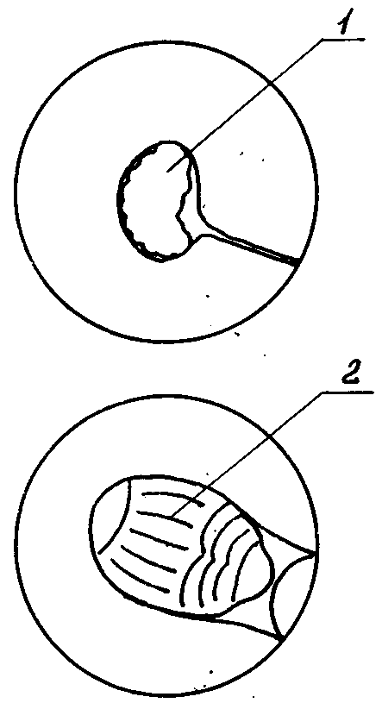

1 – личинка; 2 – куколка, взрослое насекомое.
Рисунок 1.3 - Гороховая зерновка в горошине.

В общем случае процессы дезинсекции, дезинфекции, так и при предпосевной стимуляции семян ЭМП СВЧ предусматривают СВЧ обработку объема (в камере) или слоя (под излучателем) семян (рисунок 1.4).
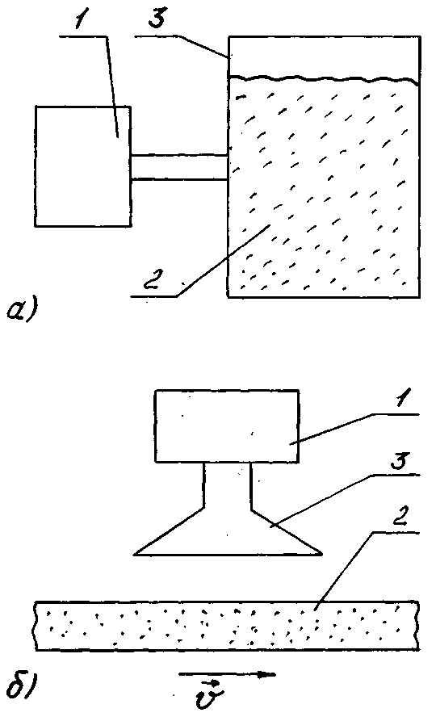
а) обработка объема семян: 1 – источник СВЧ энергии, 2 – объем семян, 3 – камера взаимодействия.
б) обработка слоя на движущейся конвейерной ленте: 1 – источник СВЧ энергии; 2 – слой семян; 3 – излучатель.
Рисунок 1.4 - Основные принципиальные технические приемы СВЧ обработки семян.
Однако эффективность СВЧ обработки семенной массы (объема, слоя) будет определяться эффективностью СВЧ обработки каждого семени в отдельности. Поэтому целесообразно рассмотреть процессы происходящие при СВЧ воздействии на единичном семени, полагая, что семенная масса является совокупностью отдельных семян. И если техническая (аппаратурная) реализация процесса СВЧ обработки семян позволяет обеспечить одинаковые условия по всему объему семенной массы, то результаты, полученные для единичного семени вполне могут быть применимы для всей массы семян в обрабатываемом объеме или слое.
В связи с этим, поскольку эффективность СВЧ обработки семян, видимо, будет определяться результирующим действием электродинамического и термического факторов, для определения режимов технологических приемов и способов СВЧ обработки семян, а также для расчета основных параметров оборудования необходимо проведение теоретических и экспериментальных исследований, включающих анализ напряженности ЭМП и анализ СВЧ нагрева в семени. Безусловно, реальные объекты (семена, насекомые и др.) отличаются по форме от классических объектов (шар, цилиндр и др.) для которых разработаны математические методы анализа. Однако для качественного и количественного анализа процесса допустимы некоторые упрощения физической модели, позволяющие применить известные теоретические методы.
Тогда физическая модель для процессов термической СВЧ В общем случае процессы дезинсекции, дезинфекции, так и при предпосевной стимуляции, с определенными допущениями, может быть представлена в виде объекта, состоящего из внутреннего шара (вредителя) и внешнего шарового слоя (семени) со своими физическими параметрами (рисунок 1.5). В данном случае физические свойства внешнего шарового слоя будут определяться физическими параметрами семени, свойства внутреннего шара будут определяться физическими параметрами личинки насекомого. Отметим, что, по мнению многих исследователей при анализе напряженности ЭМП и при анализе СВЧ нагрева в качестве физических параметров личинки насекомого следует использовать физические параметры жировой ткани.
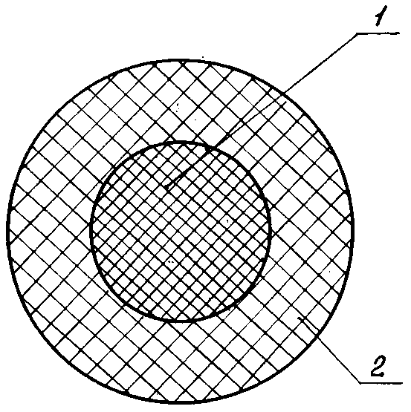

1 – внутренняя шаровая область, 2 – внешний шаровой слой.
Рисунок 1.5 - Физическая модель семени для процессов термической СВЧ дезинсекции, дезинфекции, предпосевной стимуляции.
Необходимо заметить, что изложенное выше обоснование и физическая модель пораженного вредителем семени, с позиций теоретического анализа процессы термической СВЧ обработки семян является универсальной, т.к. процессы дезинфекции и предпосевной стимуляции могут быть представлены частными случаями рассматриваемой физической модели (размеры вредителя равны нулю, тонкая внешняя шаровая оболочка с параметрами, отличными от параметров внутреннего шара и т.д.).

2 ТЕОРЕТИЧЕСКИЕ ИССЛЕДОВАНИЯ НАПРЯЖЕННОСТИ ЭЛЕКТРОМАГНИТНОГО ПОЛЯ В СЕМЕНИ ПРИ СВЧ ОБРАБОТКЕ
2.1 Общая постановка задачи и решение для многослойных сферических объектов
При СВЧ обработке диэлектрических объектов для комплексного решения проблемы необходимо исследование вопросов распространения и отражения электромагнитных волн (ЭМВ) применительно к технологическим процессам обработки. Одной из таких технологических задач является обработка слоистых сферических объектов (драже, гранулированные семена, пораженные вредителем зерно и др.).
В научной литературе встречается решение задачи о рассеянии плоских волн для случая однородной сферической частицы [16,17 и др.], но, видимо в отсутствии практической необходимости, решение для многослойных сферических объектов многими авторами просто не рассматривалось. Нами получено общее решение задачи представленное в работе [18].
В связи с этим, приведем решение задачи взаимодействия плоской, монохроматической, линейно-поляризованной электромагнитной волны с многослойными диэлектрическими объектами сферической формы. Расчетная схема задачи приведена на рисунке 2.1.
Будем полагать также, что объект является несовершенным диэлектриком, а электрофизические параметры внешней среды $μ,ε,σ$ и каждого слоя объекта $μ_{j},ε_{j},σ_{j}$ являются постоянными и однородными по всему объему.
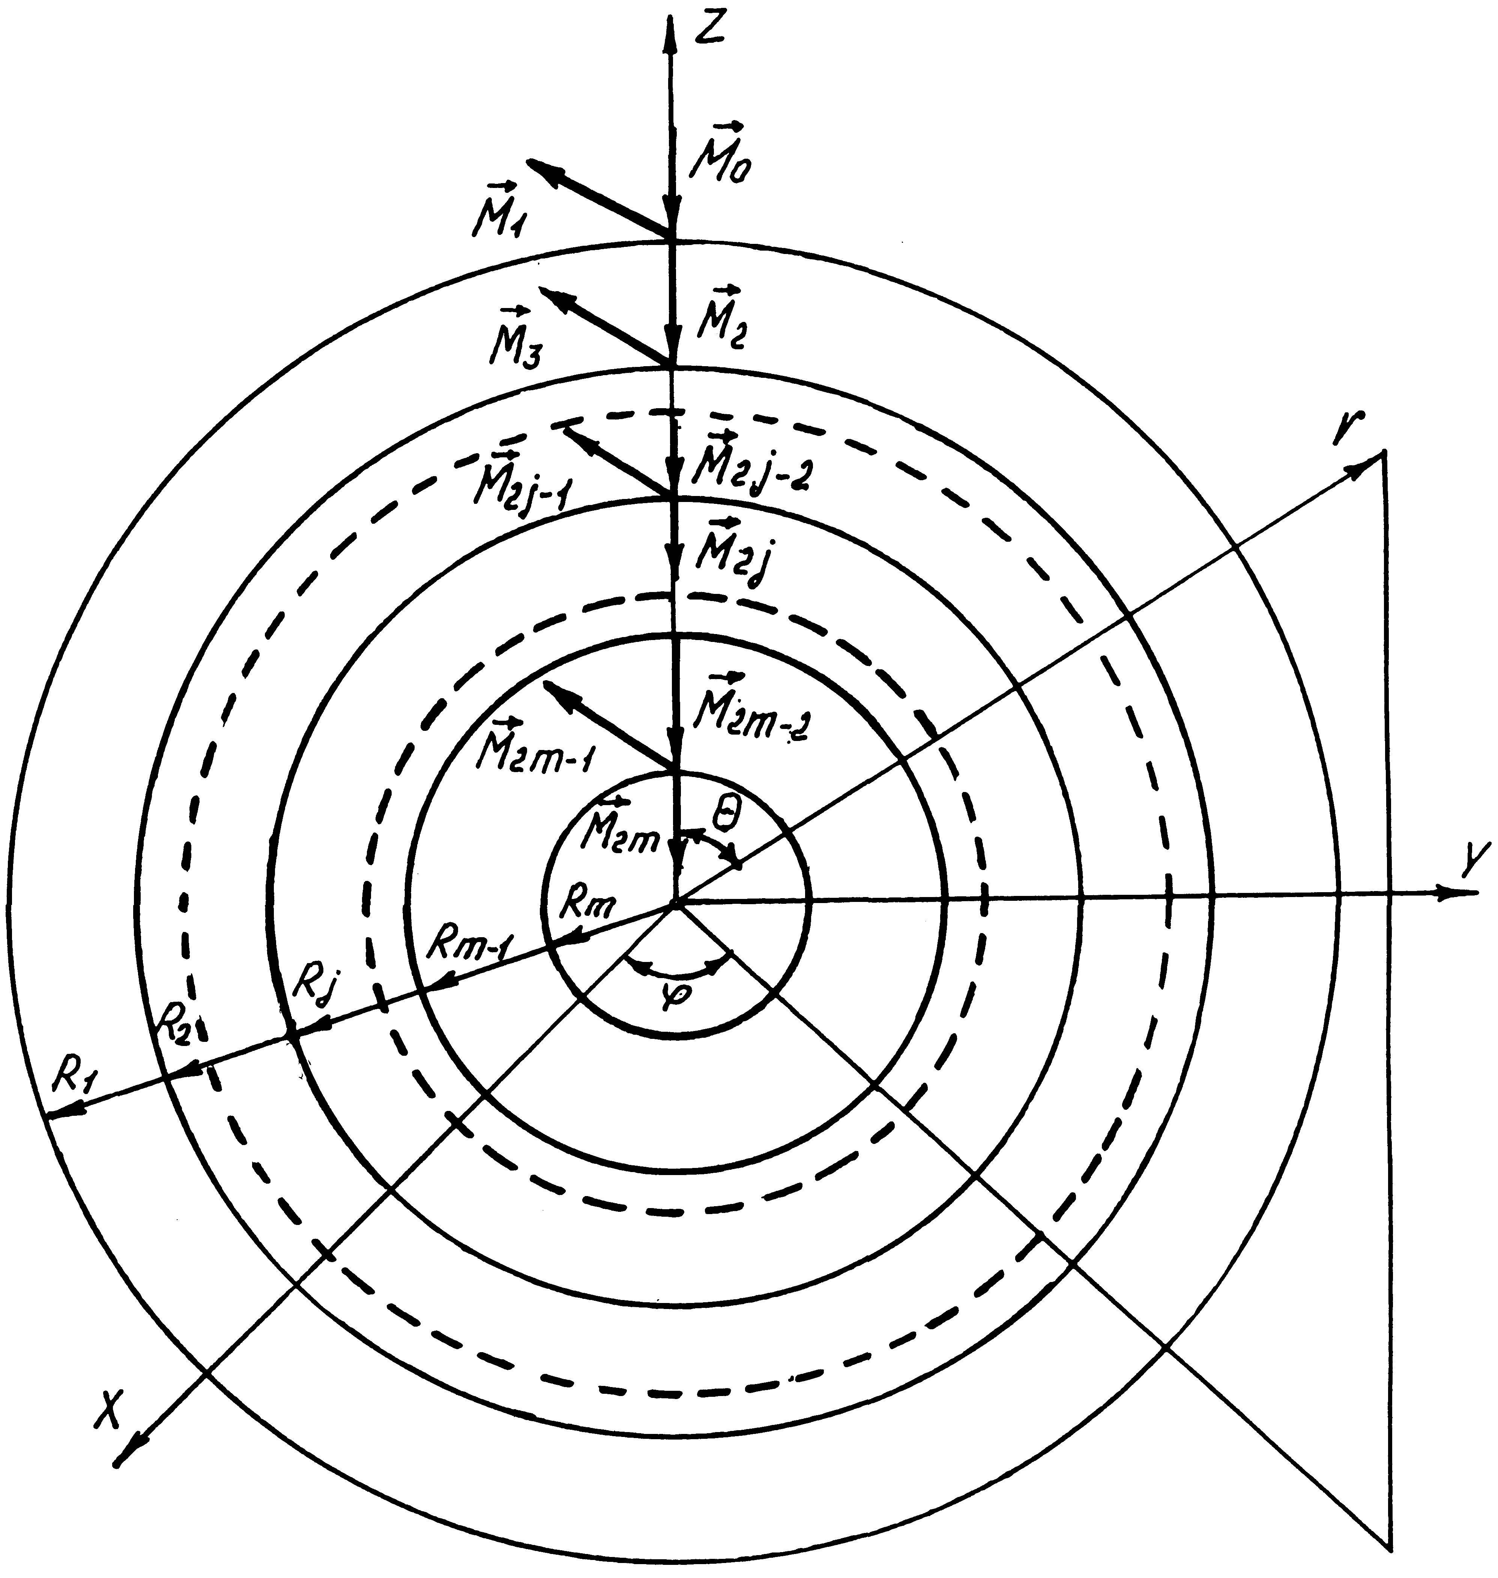
${\vec{M}}_{0},{\vec{M}}_{2j}$ - падающая ЭМВ, ${\vec{M}}_{2j−1}$ - отраженная ЭМВ, j = 1,2….m.
Рисунок 2.1. - К расчету напряженности электромагнитного поля в многослойном диэлектрическом объекте сферической формы.
Для несовершенных диэлектриков будем полагать, что средняя объемная плотность электрического заряда $ρ$ равна нулю. Тогда, при незначительных изменениях электрофизических параметров вдоль линейных размеров для изотропной среды при $ρ=0$ с достаточной степенью достоверности имеют место соотношения:
$\vec{D}=ε\vec{E},\vec{J}=σ\vec{E},\vec{B}=μ\vec{H},$ (2.1)
где $ε$ - диэлектрическая проницаемость среды; $μ$ - магнитная проницаемость среды; $σ$ - проводимость среды.
В этом случае электродинамические аспекты состояния материальной среды, которая неподвижна относительно координатных осей, описываются уравнениями Максвелла [1, 2]:
$\text{rot \{}\vec{H}=\left[σ\vec{E}+ε\frac{∂\vec{E}}{∂t}\right],ε\text{div \{}\vec{E}=0,$ $\text{rot}\vec{E}=−μ\frac{∂\vec{H}}{∂t},\text{div \{}\vec{H}=0,$ (2.2)
где $\vec{D}$ - электрическая индукция; $\vec{E}$ - напряженность электрического поля; $\vec{H}$ - напряженность магнитного поля; $\vec{B}$ - магнитная индукция; $\vec{J}$ - плотность электрического тока;
Для решения уравнений (2.2) весьма эффективно использовать метод комплексных величин, т.е. принимать, что напряженности электрического и магнитного полей в любой точке пространства равны действительным частям комплексных векторов $\overset{}{\vec{E}},\overset{}{\vec{H}}$ вида $\overset{}{\vec{A}}e^{iωt}$, где $\overset{}{\vec{A}}$ - комплексная величина, не зависящая от времени t.
Кроме того, полезно использовать комплексный вектор $\overset{}{\vec{M}}$, объединяющий напряженности электрического и магнитного полей. В таком случае, обозначим:
$\overset{}{H}±\text{iv}\overset{}{\vec{E}}=\overset{}{\vec{M}}e^{iωt}$, или $\overset{}{H}±\text{iv}\overset{}{\vec{E}}=\overset{}{\vec{M}}\text{.}$ (2.3)
Тогда комплексный вектор $\overset{}{\vec{M}}$ в соответствии с (2.3)-(2.5) должен удовлетворять уравнениям:
$\text{rot}\overset{}{\vec{M}}=±k\overset{}{\vec{M}},$ $\text{div}\overset{}{\vec{M}}=0,$ (2.4)
где $k=\text{μω}v$ - коэффициент распространения ЭМВ; $v={\left[(\text{εω}−iσ)/{\text{μω}}\right]}^{\frac{1}{2}}$ - характеристическая проводимость среды; $ω=2πf$ - круговая частота ЭМВ; $f$ - частота ЭМВ.
Используя метод решения для однородной сферической частицы, приведенный в работе [16], для компонент вектора $\overset{}{\vec{М}}$: в сферических координатах будем полагать:
$\overset{}{М_{r}}=\frac{∂^{2}}{∂r^{2}}(r\overset{}{Ω})+k^{2}r\overset{}{Ω}$, $\overset{}{M_{θ}}=\frac{1}{r}\frac{∂^{2}(r\overset{}{Ω)}}{∂r∂θ}±\frac{k}{r\text{sin}θ}\frac{∂(r\overset{}{Ω)}}{∂ϕ}$ ,
${\overset{}{M}}_{ϕ}=\frac{1}{r\text{sin}θ}\frac{∂^{2}(r\overset{}{Ω)}}{∂r∂ϕ}±\frac{k}{r}\frac{∂(r\overset{}{Ω)}}{∂θ}$, (2.5)
где функция $\overset{}{Ω}={\overset{}{Ω}}_{r}=\overset{}{U}±i\overset{}{V}$ является электродинамическим потенциалом, удовлетворяющим уравнению $∇^{2}\vec{Ω}+k^{2}\vec{Ω}=0$.
В этом случае функции $r\vec{Ω}$ можно представить в виде сумм бесконечного ряда:
для сходящихся (падающих) волн
$r\overset{}{Ω}=r{\overset{}{U}}_{с}+\text{ir}{\overset{}{V}}_{с}$,
$\overset{}{{\text{rU}}_{c}}=\sum_{n=1}^{∞}{a_{n}}ψ_{n}(\text{kr})P_{n}^{1}(\text{cos}θ)\text{cos}ϕ,$, (2.6)
$$r\overset{}{V_{c}}=\sum_{n=1}^{∞}{b_{n}}ψ_{n}(\text{kr})P_{n}^{1}(\text{cos}θ)\text{sin}ϕ\text{.}$$
для расходящихся (отраженных) волн
$r\overset{}{Ω}=r{\overset{}{U}}_{p}+\text{ir}{\overset{}{V}}_{p}$,
$r{\overset{}{U}}_{p}=\sum_{n=1}^{∞}{c_{n}}ξ_{n}(\text{kr})P_{n}^{1}(\text{cos}θ)\text{cos}ϕ$, (2.7)
$$r\overset{}{V_{p}}=\sum_{n=1}^{∞}{d_{n}}ξ_{n}(\text{kr})P_{n}^{1}(\text{cos}θ)\text{sin}ϕ,$$
где $a_{n},b_{n},c_{n},d_{n}$ - постоянные коэффициенты; $P_{n}^{1}(\text{cos}θ)$ - присоединенные функции Лежандра;
$ψ_{n}(\text{kr})={\left[π{\text{kr}}/2\right]}^{\frac{1}{2}}J_{n+\frac{1}{2}}(\text{kr})$, $ξ_{n}(\text{kr})={\left[π{\text{kr}}/2\right]}^{\frac{1}{2}}H_{n+\frac{1}{2}}^{(2)}(\text{kr})$, (2.8)
$J_{n+\frac{1}{2}}(\text{kr})$, $H_{n+\frac{1}{2}}^{(2)}(\text{kr})$ - соответственно функции Бесселя первого рода и цилиндрические функции Ганкеля второго рода,
В том случае, когда падающая на сферический объект, плоская монохроматическая электромагнитная волна имеет электрический вектор, поляризованный, например, параллельно координатной оси Y , её компоненты определяются в соответствии с выражениями:
$\overset{}{(M_{r}},{\overset{}{M}}_{θ},{\overset{}{M}}_{ϕ})=e^{\text{ikr}\text{cos}θ±iϕ}(\text{sin}θ\text{,cos}θ,±i)$, (2.9)
а соответствующая ей функция $Ω_{0}$ имеет разложение [171]:
$r\overset{}{Ω_{0}}=k^{−2}e^{±iϕ}\sum_{n=1}^{∞}{i^{n−1}}\frac{2n+1}{n(n+1)}ψ_{n}(\text{kr})P_{n}^{1}(\text{cos}θ)\text{.}$ (2.10)
Постоянные коэффициенты в выражениях (6)-(7) определяются из условий непрерывности тангенциальных компонент электрического и магнитного полей на границах $r=R_{1},R_{2},\text{.}\text{.}\text{.}R_{m}$.
Функцию $r{\overset{}{Ω}}_{0}$ целесообразно представить в виде
$r\overset{}{Ω_{0}}=\sum_{n=1}^{∞}{A_{n,0}}ψ_{n}(\text{kr})P_{n}^{1}(\text{cos}θ)e^{±jϕ}$ , (2.11)
В таком случае, электромагнитное поле вне сферы и поле внутри сферы для каждого слоя ( рисунок 2.1) описывается выражениями вида:
$$r\overset{}{U_{0}}=\sum_{n=1}^{∞}{A_{n,0}}ψ_{n}(k_{0}r)P_{n}^{1}(\text{cos}θ)\text{cos}ϕ,$$
$$r\overset{}{V_{0}}=\sum_{n=1}^{∞}{B_{n,0}}ψ_{n}(k_{0}r)P_{n}^{1}(\text{cos}θ)\text{sin}ϕ,$$
$$r{\overset{}{U}}_{2j−1}=\sum_{n=1}^{∞}{A_{n,2j−1}}ζ_{n}(k_{j−1}r)P_{n}^{1}(\text{cos}θ)\text{cos}ϕ,$$
$r{\overset{}{V}}_{2j−1}=\sum_{n=1}^{∞}{B_{n,2j−1}}ζ_{n}(k_{j−1}r)P_{n}^{1}(\text{cos}θ)\text{sin}ϕ,$ (2.12)
$$r{\overset{}{U}}_{2j}=\sum_{n=1}^{∞}{A_{n,2j}}ψ_{n}(k_{j}r)P_{n}^{1}(\text{cos}θ)\text{cos}ϕ,$$
$$r{\overset{}{V}}_{2j}=\sum_{n=1}^{∞}{B_{n,2j}}ψ_{n}(k_{j}r)P_{n}^{1}(\text{cos}θ)\text{sin}ϕ,$$
j = 1,2,3,…m,
где $A_{n,0}=В_{n,0}=k^{−2}j^{n−1}\frac{2n+1}{n(n+1)}$.
Коэффициенты A_{n,l} и B_{n,l} (l=1,2,…2m) однозначно определяются системами уравнений:
АХ = С, ВY = D, (2.13)
где
$A=\left[\begin{matrix}a_{\text{11}} & a_{\text{12}} & a_{\text{13}} & 0 & 0 & 0 & 0 & & 0 & 0 & 0 \\ a_{\text{21}} & a_{\text{22}} & a_{\text{23}} & 0 & 0 & 0 & 0 & & 0 & 0 & 0 \\ 0 & a_{\text{32}} & a_{\text{33}} & a_{\text{34}} & a_{\text{35}} & 0 & 0 & & 0 & 0 & 0 \\ 0 & a_{\text{42}} & a_{\text{43}} & a_{\text{44}} & a_{\text{45}} & 0 & 0 & & 0 & 0 & 0 \\ & & & & & & & & & & \\ 0 & 0 & 0 & 0 & 0 & 0 & 0 & & a_{2m−2}^{2m−1} & a_{2m−1}^{2m−1} & a_{2m}^{2m−1} \\ 0 & 0 & 0 & 0 & 0 & 0 & 0 & & a_{2m−2}^{2m} & a_{2m−1}^{2m} & a_{2m}^{2m}\end{matrix}\right]$,
$X=\left[\begin{matrix}A_{n,1} \\ A_{n,2} \\ A_{n,3} \\ \\ \\ \\ A_{n,2m}\end{matrix}\right]$, $C=\left[\begin{matrix}C_{1} \\ C_{2} \\ 0 \\ \\ \\ \\ 0\end{matrix}\right]$ $\begin{aligned}C_{p}≠0,p=1,2 \\ C_{p}=0,p=3,4,\text{.}\text{.}\text{.}2\end{aligned}$,
$B=\left[\begin{matrix}b_{\text{11}} & b_{\text{12}} & b_{\text{13}} & 0 & 0 & 0 & 0 & & 0 & 0 & 0 \\ b_{\text{21}} & b_{\text{22}} & b_{\text{23}} & 0 & 0 & 0 & 0 & & 0 & 0 & 0 \\ 0 & b_{\text{32}} & b_{\text{33}} & b_{\text{34}} & b_{\text{35}} & 0 & 0 & & 0 & 0 & 0 \\ 0 & b_{\text{42}} & b_{\text{43}} & b_{\text{44}} & b_{\text{45}} & 0 & 0 & & 0 & 0 & 0 \\ & & & & & & & & & & \\ 0 & 0 & 0 & 0 & 0 & 0 & 0 & & b_{2m−2}^{2m−1} & b_{2m−1}^{2m−1} & b_{2m}^{2m−1} \\ 0 & 0 & 0 & 0 & 0 & 0 & 0 & & b_{2m−2}^{2m} & b_{2m−1}^{2m} & b_{2m}^{2m}\end{matrix}\right]$.
Формулы для определения значений ненулевых элементов векторов-столбцов C и D ранга 2m приведены в таблице 2.1.
Таблица 2.1 –Значения коэффициентов С и D
C₁ | C₂ | d₁ | d₂
$−\frac{k_{0}}{ν_{0}}A_{n,0}ψ_{n}(k_{0}R_{1})$ | $$−k_{0}A_{n,0}ψ_{n}^{}(k_{0}R_{1})$$ | $$−k_{0}B_{n,0}ψ_{n}(k_{0}R_{1})$$ | $$−\frac{k_{0}}{ν_{0}}B_{n,0}ψ_{n}^{}(k_{0}R_{1})$$
Формулы для определения значений ненулевых элементов квадратных матриц A и B ранга 2m приведены в таблицах 2.2-2.3, где индекс S не может иметь значений менее 1 и более 2m.
При пользовании таблицами 2.2-2.3 следует иметь в виду, что не существует элементов определенных следующим образом:
- j=1, P=2j-1=1, S=P-1=0;
- j=1, P=2j=2, S=P-2=0;
- j=m, P=2j-1=2m-1, S=P+2=2m+1;
- j=m, P=2j=2m, S=P+1=2m+1.

Таблица 2.2 - Формулы для определения значений элементов $a_{S}^{P}$ квадратной матрицы А ранга 2m (р - номер cтроки, S - номер столбца)
P S | P-2 | P-1 | P | P+1 | P+2
P=2j-1 | 0 | $$\frac{k_{j−1}}{ν_{j−1}}ψ_{n}(k_{j−1}R_{j})$$ | $$\frac{k_{j−1}}{ν_{j−1}}ξ_{n}(k_{j−1}R_{j})$$ | $$−\frac{k_{j}}{ν_{j}}ψ_{n}(k_{j−1}R_{j})$$ | $$−\frac{k_{j}}{ν_{j}}ξ_{n}(k_{j}R_{j})$$
P=2j | $$k_{j−1}ψ_{n}^{'}(k_{j−1}R_{j})$$ | $$k_{j−1}ξ_{n}^{'}(k_{j−1}R_{j})$$ | $$−k_{j−1}ψ_{n}^{'}(k_{j−1}R_{j})$$ | $$−k_{j}ξ_{n}^{'}(k_{j}R_{j})$$ | 0
j=1,2,…m; P,S=1,2,…2m
Таблица 2.3 - Формулы для определения значений элементов $b_{s}^{p}$ квадратной матрицы В ранга 2m ( р - номер строки, S - номер столбца)
P S | P-2 | P-1 | P | P+1 | P+2
P=2j-1 | 0 | $$k_{j−1}ψ_{n}(k_{j−1}R_{j})$$ | $$k_{j−1}ξ_{т}(k_{j−1}R_{j})$$ | $$−k_{j−1}ψ_{n}(k_{j−1}R_{j})$$ | $$−k_{j}ξ_{т}(k_{j}R_{j})$$
P=2j | $$\frac{k_{j−1}}{ν_{j−1}}ψ_{n}^{'}(k_{j−1}R_{j})$$ | $$\frac{k_{j−1}}{ν_{j−1}}ξ_{n}^{'}(k_{j−1}R_{j})$$ | $$−\frac{k_{j}}{ν_{j}}ψ_{n}^{'}(k_{j−1}R_{j})$$ | $$−\frac{k_{j}}{ν_{j}}ξ_{n^{′}}(k_{j}R_{j})$$ | 0
j=1,2,…m; P,S=1,2,…2m

В общем случае определители матриц A и B не равны нулю, следовательно, решение системы уравнений (13) однозначно определяет неизвестные коэффициенты A_{n,l} и B_{n,l} (l = 1, 2, ….2m). Непосредственный анализ и отыскание коэффициентов можно осуществлять любыми известными в математике методами решения систем уравнений. Например, используя метод определителей [19 и др.], можно сразу определять значения коэффициентов и получать решение для j -го слоя не проводя общего решения задачи. Однако важно заметить, что, согласно расчетной схемы задачи (рис,1), общая напряженность электрического и магнитного полей в j-м слое ${\overset{}{\vec{M}}}_{\text{rj}}$будет определяться суммой напряженностей падающей и отраженной электромагнитных волн, т.е.
$\overset{}{\vec{M}}=\overset{}{{\vec{M}}_{2j}}+\overset{}{{\vec{М}}_{2j+1}}$, j=1,2,…m-1. (2.14)
Отметим, что полученное решение полностью определяет значение комплексного вектора $\overset{}{\vec{M}}$. В тоже время, на практике, интерес представляет не сам вектор$\overset{}{\vec{M}}$, а значения напряженностей электрического и магнитного полей. В связи с этим, учитывая, что при электромагнитных возмущениях в диэлектрической среде доминирующими являются волны электрического типа - $\overset{}{V}$, то напряженности электрического и магнитного полей можно рассчитать исходя из соотношений (3) и (5):
$\overset{}{H_{r}}=0,$ $\overset{}{Ε_{r}}=\frac{1}{ν}\left[\frac{∂^{2}}{∂r^{2}}(r\overset{}{V})+k^{2}r\overset{}{V}\right],$
${\overset{}{H}}_{θ}=\frac{\text{ik}}{r\text{sin}θ}\frac{∂(r\overset{}{V)}}{∂ϕ},$ ${\overset{}{E}}_{θ}=\frac{1}{νr}\frac{∂^{2}(r\overset{}{V)}}{∂r∂θ},$ (2.15)
${\overset{}{H}}_{ϕ}=−\frac{\text{ik}}{r}\frac{∂(r\overset{}{V)}}{∂θ},$ ${\overset{}{E}}_{ϕ}=\frac{1}{νr\text{sin}θ}\frac{∂^{2}(r\overset{}{V)}}{∂r∂ϕ}\text{.}$

3 Экспериментальные исследования процессов предпосевной обработки зерновых культур
3.1 Методические основы проведения экспериментальных исследований
Комплекс проводимых экспериментальных научно-исследовательских работ по оценке влияния электромагнитных полей на семена и зерно, в конечном счете должен способствовать разработке методов и технических средств, обеспечивающих получение высококачественного посевного материала и сохранность продукции при обработке семян в электромагнитном поле СВЧ.
Следует заметить, что , поскольку процессу СВЧ обработки семян и зерна присуще все многообразие взаимодействия электромагнитных полей с биологическими объектами, для реализации СВЧ технологий в промышленном с.-х. производстве необходимо выделить основные факторы, которые с достаточной степенью достоверности можно учитывать в технологическом процессе.
Многообразие взаимосвязи физических процессов и внешних форм их проявления при СВЧ обработке семян охарактеризуем следующим: электромагнитное поле, характеризуемое биотропными параметрами (интенсивность потока СВЧ энергии, частота ЭМВ, напряженность ЭМП, модуляция, поляризация, экспозиция), оказывает электродинамическое и термическое воздействие на семена и зерно, которое внеше проявляется в биологическом (стимуляция, угнетение, изменение наследственных признаков) и физическом (нарушение оболочки, скорость СВЧ нагрева, конечная температура СВЧ нагрева) эффектах.
Количественно результат СВЧ воздействия во многом будет определяться значениями электро- и теплофизических параметров семян, которые в определенных пределах достаточно хорошо коррелируются с их исходной влажностью. Кроме того, следует учитывать также и тот факт, что биологическим объектам свойственны защитные реакции, в зависимости от величины пороговых и резонансных значений параметров ЭМП данного объекта, т.е. эффект может достигаться лишь при достжении определенных уровней параметров воздействия ЭМП СВЧ.
В связи с этим, для реализации СВЧ технологий предпосевной обработки, дезинфекции и дезинсекции семян необходимо проведение целого комплекса исследований, учитывающих параметры ЭМП СВЧ, исходные параметры семян перед обработкой, а также эффективность результирующего воздействия. Согласно структурной схеме исследований по изучению влияния ЭМП СВЧ на эффективность обработки семян необходимо установить взаимосвязь пежду параметрами ЭМП СВЧ, исходными параметрами семян и получаемым эффектом, чтобы оптимизировать полученные результаты и разработать наиболее простые, технологичные, легко управляемые и контролируемые процессы СВЧ обработки семян.
С технологических позиций целесообразно выделить два основных момента:
- взаимосвязь между параметрами ЭМП СВЧ, исходными параметрами семян и биологическими показателями эффективности СВЧ обработки семян – прямая связь;
- взаимосвязь между термическим проявлением параметров воздействия ЭМП СВЧ, исходных параметров семян и биологическими показателями эффективности СВЧ обработки, т.е. взаимосвязь между скоростью, конечной температурой СВЧ нагрева и биологическими показателями эффективности СВЧ обработки семян – косвенная связь.
Второй момент является важным еще и потому, что при наличии коррелированной взаимосвязи контроль режимов обработки достаточно просто может быть реализован по скорости и конечной температуре СВЧ нагрева семян.
Для получения достоверных результатов материал исследований (семена) должен быть тщательно отобран, необходимо определение биологических показателей (влажность, энергия роста, всхожесть, зараженность и др.) семян до обработки по соответствующим стандартам и методикам. Исследования необходимо проводить в тесном сотрудничестве с лабораториями биологических институтов по специализированному профилю. В процессе эксперимента контролируются и регистрируются исследуемые факторы воздействия и отклика, дается оценка погрешностей измерений. Результаты исследований должны подвергаться математической статистической обработке и оформляться в виде протоколов, актов испытаний и т.д.
Конечный результат комплекса проводимых исследований должен заключаться в следующем:
- подтверждение или отрицание теоретических предположений;
- разработка технологических режимов;
- разработка исходных требований к оборудованию;
- разработка методических рекомендаций по реализации технологий.

3.2 Экспериментальные исследования по оценке влияния нараметров ЭМП СВЧ на всхожесть семян при СВЧ обработке зерновых
Экспериментальные исследования по оценке воздействия микроволновой энергии на семенное зерно проводились на семенах пшеницы. В соответствии с технологическими ограничениями (влажность зерна после уборки и допустимая влажность зерна при закладке на хранение) диапазон исследований по влажности составил 8-10%.
Исследования показывают, что величина скорости СВЧ нагрева имеет существенное влияние на качество обработки семян. Причем, при СВЧ обработке семян не рекомендуется превышение скорости СВЧ нагрева более 0,5 ^{о}С/с. Поэтому несомненный интерес представляет изучение СВЧ облучения на посевные качества семян при скорости СВЧ нагрева 0,5 ^{о}С/с и выше. Теоретические исследования показывают, что скорость СВЧ нагрева в процессе СВЧ обработки не постоянна и имеет убывающий характер. Однако при оценке термического действия вполне целесообразно оперировать величиной средней за период обработки, скоростью нагрева, значение которой зависит от величины удельной поглощаемой СВЧ мощности, а также от электрофизических и теплофизических характеристик семян.
СВЧ обработка семян осуществлялась на установке непрерывного излучения с СВЧ мощностью 0,5 кВт и частотой излучения 2450±50 МГц (рисунок 3.1). Семена облучались в радиогерметичной рабочей камере. При этом потери СВЧ энергии в окружающее пространство исключались и, следовательно, основная часть СВЧ мощности поглощалась в семенах.
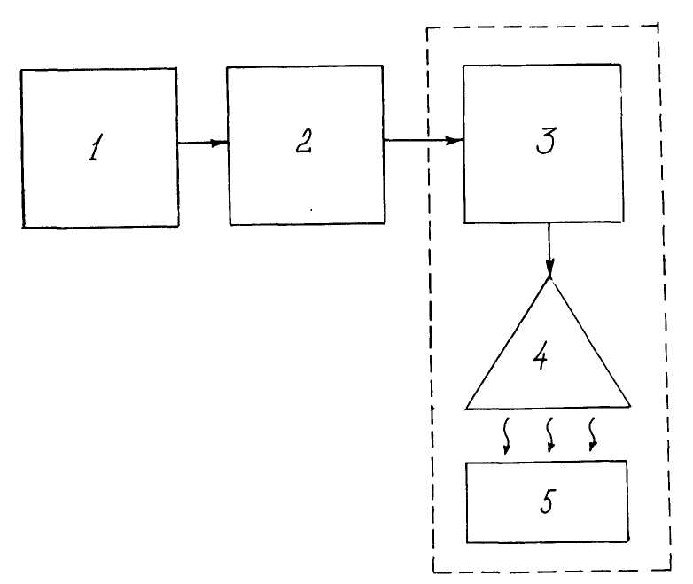
1 - блок управления; 2 - блок питания иагнетрона;3 – магнетрон; 4 – излучатель; 5 - объект облучения
Рисунок 3.1 - Структурная схема СВЧ установки
Ниже в таблице 3.1 приведены результаты по оценке удельной мощности СВЧ воздействия P_{уд} (кВт/кг) и скорости нагрева семян Θ (⁰С/с).

Таблица 3.1 - Результаты определения удельной мощности и скорости нагрева семян
Общая масса, кг, m | Масса балласта, кг, m₀ | Масса семян, кг, m_{c} | Экспоз., с, τ | Нач. темпер., ⁰С, t₀ | Кон. темпер., ⁰С, t_{k} | Разн. темпер., ⁰С, Δt | Уд. Мощ-сть, кВт/кг, P_{уд} | Скор. Нагр., ⁰С/с, Θ
500 | 500 | 0 | 60 | 18 | 38 | 20 | 0,59 | 0,33
400 | 400 | 0 | 60 | 18 | 46 | 28 | 0,83 | 0,46
600 | 400 | 100 | 50 | 18 | 56 | 38 | 1,22 | 0,68
500 | 400 | 100 | 60 | 18 | 62 | 44 | 1,33 | 0,73
400 | 400 | 100 | 40 | 18 | 54 | 36 | 1,62 | 0,90
300 | 300 | 100 | 60 | 18 | 76 | 58 | 1,75 | 0,97

Экспериментальные исследования по влиянию СВЧ обработки на способность прорастания семян. В эксперименте исследовались семена пшеницы «Дар Черноземья» урожая 2012 года (влажность 10,25%)и «Прохоровка» урожая 2013 года (влажность 8,25%).
Обработка семян проводилась в лабораторных условиях. Образцы семян помещались в резонаторную камеру соединенную с СВЧ источником мощностью 0,5 кВт и частотой излучения 2450±50 МГц. Влажность семян составляла 10,25%. Обработка образцов проводилась в соответствии с планом Коно для 2-х факторного эксперимента [20]. Кодированные значения и интервал варьирования воздействующих факторов приведены в таблице 3.2.
При проведении исследований измерялась начальная и конечная температура зерна (использовался ртутный термометр ТЛ-2 ГОСТ215-73), а также фиксировалось время обработки (секундомер «Агат», погрешностью 0,2 с).
Количество точек плана эксперимента и значения воздействующих факторов приведены в таблице 3.3.
Таблица 3.2 - Значения факторов
Наименование фактора | Кодированные значения фактора |  |  | Интервал варьирования, Δ
Наименование фактора | -1 | 0 | +1 | Интервал варьирования, Δ
Удельная мощность, кВт/кг, Х1 | 0,83 | 1,00 | 1,17 | 0,17
Экспозиция, с, Х2 | 40 | 50 | 60 | 10

Таблица 3.3 – Параметры воздействия при обработке пшеницы
№ | Уд. Мощность, кВт/кг, P_{уд} | Экспозиция., с, τ
1 | 0,83(-) | 40(-)
2 | 1,17(+) | 40(-)
3 | 0,83(-) | 60(+)
4 | 1,17(+) | 60(+)
5 | 0,83(-) | 50(0)
6 | 1,17(+) | 50(0)
7 | 1,0(0) | 40(-)
8 | 1,0(0) | 60(+)
9 | 1,0(0) | 50(0)
Оценка качества обработки семян на энергию прорастания и способность прорастания прводилась в «Испытательной лаборатории» ФГБОУ ВПО «БелГСХА имени В.Я.Горина» (протокол испытаний приведен в приложении 1.).
Основные результаты эксперимента и показатели способности к прорастания для пшеницы «Дар Черноземья» 2012 г (влажность 10,25%) приведены в таблице 3.4.
Таблица 3.4 - Результаты обработки пшеницы «Дар Черноземья» 2012 г. (влажность 10,25%)

№ | Уд. Мощность P_{уд}, кВт/кг, | Экспозиция τ, с | Энергия, % |  | Способность прорастания, %
№ | Уд. Мощность P_{уд}, кВт/кг, | Экспозиция τ, с | средняя | Разница с контролем | средняя | Разница с контролем
1 | 0,83 | 40 | 95,5 | +5,5 | 95,5 | +2,5
2 | 1,17 | 40 | 93,5 | +3,5 | 96,5 | +3,5
3 | 0,83 | 60 | 95,0 | +5,0 | 98,5 | +5,5
4 | 1,17 | 60 | 80,0 | -10 | 85,0 | -8,0
5 | 0,83 | 50 | 94,5 | +4,5 | 95,5 | +2,5
6 | 1,17 | 50 | 69,5 | -20,5 | 76,0 | -17
7 | 1,0 | 40 | 95,5 | +5,5 | 98,0 | +6,0
8 | 1,0 | 60 | 88,5 | -1,5 | 92,0 | -1,0
9 | 1,0 | 50 | 94,5 | +4,5 | 95,0 | +2,0
1 | Контроль |  | 90,0 |  | 93,0 | 0

Основные результаты эксперимента и показатели способности к прорастания для пшеницы «Прохоровка» 2013 г. (влажность 8,25%) приведены в таблице 3.5.
Анализ результатов показывает, величина удельной мощности воздействия и экспозиции по разному влияют на энергию и способность прорастания.
Для качественной оценки ниже приведены диаграммы отклонений энергии и способности прорастания относительно контроля (необрабатываемое зерно).
Таблица 3.5 - Результаты обработки пшеницы «Прохоровка» 2013 г. (влажность 8,25%)
№ | Уд. Мощность P_{уд}, кВт/кг, | Экспозиция τ, с | Энергия, % |  | Способность прорастания, %
№ | Уд. Мощность P_{уд}, кВт/кг, | Экспозиция τ, с | средняя | Разница с контролем | средняя | Разница с контролем
1 | 0,83 | 40 | 94,0 | -2,5 | 96,0 | -2,0
2 | 1,17 | 40 | 95,5 | -1,0 | 98,0 | 0
3 | 0,83 | 60 | 96,6 | +0,1 | 98,5 | +0,5
4 | 1,17 | 60 | 92,5 | -4,0 | 94,0 | -4,0
5 | 0,83 | 50 | 97,5 | +1,5 | 98,0 | 0
6 | 1,17 | 50 | 91,5 | -5,0 | 92,5 | -5,5
7 | 1,0 | 40 | 90,0 | -6,5 | 97,0 | -1,0
8 | 1,0 | 60 | 82,0 | -14,5 | 86,0 | -12,0
9 | 1,0 | 50 | 85,5 | -11,5 | 88,0 | -10,0
10 | Контроль |  | 96,5 | 0 | 98,0 | 0

На рисунке 3.2 показаны диаграммы отклонений для пшеницы «Дар Черноземья» 2012 г, а также значения дозы облучения.

Рисунок 3.2 - Экспериментальные значения способности прорастания пшеницы «Дар Черноземья» 2012 г (по вертикали) и значения дозы воздействия (по горизонтали)

На рисунке 3.3 показаны диаграммы отклонений для пшеницы «Прохоровка» 2013 г, а также значения дозы облучения.

Рисунок 3.3 - Экспериментальные значения способности прорастания пшеницы «Прохоровка» 2013 г (по вертикали) и значения дозы воздействия (по горизонтали)
На рисунках видно, что если взять в качестве рабочей гипотезы, что эффективность обработки определяется дозой облучения (кДж/кг), то экспериментальные результаты свидетельствуют о том, что доза не является определяющим фактором, т.к. при одних и тех же значениях дозы облучения наблюдается различный эффект как для пшеницы «Дар Черноземья» 2012 г. так и для пшеницы «Прохоровка» 2013 г.
Величина воздействующих факторов в эксперименте может создавать, как стимулирующий, так и угнетающий эффект, есть режимы в которых показатели энергии и способности прорастания остаются на уровне контроля.
Наиболее сильно стимулирующий эффект проявляется на семенах «Дар Черноземья» 2012 г. Очевидно на семенах пролежавших после уборки более года и впавших в состояние покоя, электромагнитная обработка вызвала запуск механизма «пробуждения», что и сказалось на показателях прорастания.
Так как обработка семян проводилась в соответствии планом двухфакторного эксперимента по плану Коно, то анализ полученных данных позволил получить регрессионные уравнения влияния величины удельной СВЧ мощности (кВт/кг) воздействия и времени воздействия (экспозиции, с) на способность прорастания семян пшеницы.
Регрессионные уравнения в кодированных переменных для пшеницы «Дар Черноземья» 2012 г. имеют вид:
Y = B₀ + B₁ X₁ + B₂ X₂ + B₁₂ X₁ X₂ + B₁₁ X₁² + B₂₂ X₂², (3.1)
где У- способность прорастания, %, X₁ – фактор удельной СВЧ мощности, X₂ – фактор времени воздействия,
B₀ = 91,39, B₁ = -5,33, B₂ = -2,42, B₁₂ = -2,42, B₁₁ = -3,83, B₂₂ =5,42
Регрессионные уравнения в кодированных переменных для пшеницы «Прохоровка» 2013 г. 2012 г. имеют вид:
Y = B₀ + B₁ X₁ + B₂ X₂ + B₁₂ X₁ X₂ + B₁₁ X₁² + B₂₂ X₂², (3.2)
где У- способность прорастания, %, X₁ – фактор удельной СВЧ мощности, X₂ – фактор времени воздействия,
B₀ = 88,94, B₁ = -1,33, B₂ = -2,08, B₁₂ = -1,08, B₁₁ = 5,83, B₂₂ = 2,08
Коэффициенты, приведенные в уравнениях (3.1)-(3.2) являются значимыми, а сами математические модели удовлетворяют критерию Фишера на адекватность.
На рисунке 3.4 представлены зависимости между значениями удельной мощности (кВт/кг) и экспозиции (с) для семян пшеницы «Дар Черноземья» 2012 г при различных постоянных значениях способности прорастания (%).

Рисунок 3.4 – Зависимость между удельной мощностью и экспозицией для способности прорастания 93, 95, 98 % (контроль – 93%)
Анализ полученных результатов показывает, что способность прорастания зависит как от величины удельной СВЧ мощности, так и времени воздействия. В целом для получения положительного результата обработки необходимо исходить из технических и технологических возможностей оборудования задаваясь одним из параметров и определять второй по номограмме требуемой способности прорастания.

ЗАКЛЮЧЕНИЕ
Обработка семени энергией электромагнитных полей СВЧ является одним из перспективных методов для реализации технологий дезинсекции, дезинфекции, и предпосевной стимуляции.
Для практической реализации СВЧ технологий в с.-х. производство необходим единый комплексный научный подход, включающий разработку теории и математических методов, анализ экспериментальных результатов, оценку существующих и разработку новых технических средств, анализ технико-экономической эффективности и обоснованности применения СВЧ энергии для процессов дезинсекции, дезинфекции и предпосевной стимуляции семян с учетом конкретных производственных условий.
При разработке математических моделей исследования процессов термической СВЧ дезинсекции, дезинфекции и предпосевной стимуляции семян общая физическая модель семени представляется в виде объекта, состоящего из внутреннего шара и внешнего шарового слоя со своими физическими параметрами.
В процессе теоретических исследований разработана теоретическая модель взаимодействия электромагнитной волны с многослойными сферическими объектами. Обработка семян может рассматриваться как частный случай предложенной модели.
Разработана методика экспериментальных исследований по изучению влияния параметров электромагнитного поля сверхвысокой частоты на способность прорастания семян.
Проведены экспериментальные исследования по влиянию параметров электромагнитного поля сверхвысокой частоты на способность прорастания семян, которые показали, что величина воздействующих факторов в эксперименте может создавать, как стимулирующий, так и угнетающий эффект, есть режимы в которых показатели энергии и способности прорастания остаются на уровне контроля.
Наиболее сильно стимулирующий эффект проявляется на семенах «Дар Черноземья» 2012 г.(до 5%). Очевидно на семенах пролежавших после уборки более года и впавших в состояние покоя, электромагнитная обработка вызвала запуск механизма «пробуждения», что и сказалось на показателях прорастания.
Так как обработка семян проводилась в соответствии планом двухфакторного эксперимента по плану Коно, то анализ полученных данных позволил получить регрессионные уравнения влияния величины удельной СВЧ мощности (кВт/кг) воздействия и времени воздействия (экспозиции, с) на способность прорастания семян пшеницы.
Анализ полученных результатов показывает, что способность прорастания зависит как от величины удельной СВЧ мощности, так и времени воздействия. В целом для получения положительного результата обработки необходимо исходить из технических и технологических возможностей оборудования задаваясь одним из параметров и определять второй по номограмме требуемой способности прорастания.

СПИСОК ИСПОЛЬЗОВАННЫХ ИСТОЧНИКОВ

- Бородин И.Ф., Шаркав Г.А., Горин А.Д. Применение СВЧ энергии в сельском хозяйстве. М.: ВНИИТЭИагропром, 1987.- 55 с.
- Бородин И.Ф. Применение СВЧ-энергии в технологических процессах сельскохозяйственного производства// Применение СВЧ-энергии в технологических процессах и научных исследованиях.- Саратов, 1991.- С.37-39.
- Прищеп Л.Г., Зильберман П.Ф. Электромагнитное излучение в процессе прорастания семян/ Механизация и электрификация с.х., 1984.- №6.- С.57-58.
- Прищеп Л.Г. ЭМ эволюция сознания и сущность чародейства. М.: РУВНИИМ, 1993.- 87 с.
- Шарков Г.А. Исследование процесса и разработка устройства для уничтожения сорняков электромагнитным полем СВЧ: Автореф. дис. ... канд. техн. наук.- М., 1982.-16 с.
- Андреев С.А. Установка для СВЧ-обработки семян: Автореф. дис. ... канд. техн. наук.- М., 1987.- 16 с.
- Кузнецов С.Г. СВЧ-установка для подготовки тепличных грунтов в технологии производства рассады: Автореф. дис. ... канд. техн. наук.- М., 1988.- 16 с.
- Интенсификация тепловых процессов подготовки семян к посеву энергией ВЧ и СВЧ/ Цугленок Н.В. и др.- М.: Агропромиздат, 1989.- 39 c.
- Бабенко А.А. СВЧ импульсная предпосевная обработка семян: Автореф. дисс. ... канд. техн. наук.- М., 1998- 16 с.
10. Основы агротехники полевых и овощных культур/ Г.В.Устименко, П.Ф.Кононков, И.П.Фирсов, И.Ф.Раздымарин: Под ред. Кононкова П.Ф.- М.: Просвещение, 1991.- 240 с.
- Высокоэффективная промышленная установка для радиационной дезинсекции зерна.- М.: Внешторгиадат, 1984.- 4 с.
- Трисвятский Л.А. Хранение зерна: - 5-е изд., перераб. и доп.-М.: Агропромиздат, 1986.- 350 с.: ид.
- Савченко М.П. Период покоя у растений и семян. Лекция.- Омск, 1978.- 19 с.
- Певцов А.В. Биология твердосемянности.:М.: Наука, 1976.- 157 с.: ил.
- Бейтмен Г. Математическая теория распространения электромагнитных волн.- М.: Наука, 1958.- 180 с: ил.
- Фальковский О.Н. Техническая электродинамика.- М.: Связь, 1978.- 432 с.: ил.
- Вендин С.В. К решению задачи взаимодействия электромагнитной волны с многослойным сферическим диэлектрическим объектом/ Вестник БГТУ им. В.Г. Шухова. Белгород.- 2013, №5.-С.216-220.
- Корн Г., Корн Т. Справочник по математике для научных работников и инженеров.- М.: Наука, 1984.- 835 с.: ил.
- Богданович Н.И. Расчеты в планировании эксперимента. Учеб. пособие.- Л.: изд. ЛТА, 1978.- 80 с.

ПРИЛОЖЕНИЯ

